**Họ và tên học sinh:…………………………………………lớp:…………………..**

**ĐỀ CƯƠNG ÔN TẬP HK I MÔN GDCD 9**

**BÀI 1:**

**CHÍ CÔNG VÔ TƯ**

**1. Chí công vô tư là gì?**

Là sự công bằng, không thiên vị, giải quyết công việc theo lẽ phải, đặt lợi ích chung lên trên lợi ích cá nhân.

**2. Vì sao phải chí công vô tư?**

* + - * Làm cho đất nước giàu mạnh, xã hội công bằng, dân chủ, văn minh.
      * Được mọi người tin cậy, kính trọng.

**3. Rèn luyện**

* + - * Ủng hộ, quý trọng người chí công vô tư.
      * Phê phán những biểu hiện thiếu chí công vô tư
      * Luôn thể hiện hành vi chí công vô tư trong cuộc sống.

***Danh ngôn:***

“Phải để việc công, việc nước lên trên, lên trước việc tư, việc nhà”.

Hồ Chí Minh

**BÀI 2**:

**TỰ CHỦ**

**1. Thế nào người biết tự chủ?**

* + - * Người biết tự chủ là người làm chủ bản thân; làm chủ suy nghĩ, tình cảm và hành vi của mình trong mọi hoàn cảnh, tình huống.
      * Biểu hiện: bình tĩnh tự tin và biết tự điều chỉnh hành vi của mình

**2. Vì sao phải tự chủ?**

* + - * Giúp ta sống đúng đắn và cư xử có văn hóa, có đạo đức.
      * Đứng vững trước những khó khăn và thử thách.

**3. Rèn luyện:**

* + - * Tập suy nghĩ trước khi nói và hành động
      * Sau mỗi việc làm cần xem lại thái độ, lời nói và hành động của mình là đúng hay sai và kịp thời rút kinh nghiệm.

***\* Ca dao:***

*Dù ai nói ngả nói nghiêng*

*Lòng ta vẫn vững như kiềng ba chân.*

**BÀI 7:**

**KẾ THỪA VÀ PHÁT HUY TRUYỀN THỐNG TỐT ĐẸP CỦA DÂN TỘC**

**1. Thế nào là truyền thống tốt đẹp của dân tộc?**

Truyền thống tốt đẹp của dân tộc là những giá trị tinh thần được:

* + - * hình thành trong quá trình lịch sử lâu dài của dân tộc.
      * truyền từ thế hệ này sang thế hệ khác.

**2. Một số truyền thống tốt đẹp của dân tộc Việt Nam**

* + - * Truyền thống yêu nước, đoàn kết, cần cù lao động, chống ngoại xâm;
      * Truyền thống nhân nghĩa, hiếu học, tôn sư trọng đạo;
      * Các truyền thống về văn hóa, nghệ thuật …

**3. Ý nghĩa:**

* + - * Là tài sản vô cùng quý giá;
      * Góp phần tích cực vào quá trình phát triển của dân tộc và mỗi cá nhân;
      * Góp phần giữ gìn bản sắc dân tộc Việt Nam.

**4. Trách nhiệm của công dân - học sinh:**

* + - * Cần tự hào, giữ gìn và phát huy truyền thống tốt đẹp của dân tộc;
      * Lên án và ngăn chận những hành vi làm tổn hại đến truyền thống dân tộc.

**BÀI 8:**

**NĂNG ĐỘNG, SÁNG TẠO**

**1. Thế nào là năng động sáng tạo?**

* + - * Năng động là tích cực, chủ động, dám nghĩ, dám làm.
      * Sáng tạo là say mê nghiên cứu, tìm tòi để tạo ra những giá trị mới.
      * Người năng động, sáng tạo luôn say mê tìm tòi, phát hiện và linh hoạt xử lí những tình huống trong học tập, lao động, công tác… nhằm đạt hiệu quả cao.

**2. Vì sao phải năng động sáng tạo?**

* + - * Là phẩm chất cần thiết của người lao động trong xã hội hiện đại.
      * Giúp con người vượt qua những ràng buộc của hoàn cảnh, rút ngắn thời gian để đạt được mục đích nhanh chóng và tốt đẹp.
      * Làm nên những kì tích vẻ vang, mang lại vinh dự cho bản thân, gia đình và đất nước.

**3. Rèn luyện**

* + - * Rèn luyện tính siêng năng, tích cực chủ động trong học tập, lao động.
      * Tìm ra phương pháp học tốt nhất cho bản thân và biết cách vận dụng.

Họ và tên học sinh:……………………………………… lớp:…

Luyện tập GDCD9 HKI

Câu 1: Em hãy điền những từ hoặc những cụm từ phù hợp vào những chỗ trống để được định nghĩa về chí công vô tư:

Chí công vô tư là phẩm chất đạo đức của con người, thể hiện ở sự…………….., không thiên vị, giải quyết công việc theo…………………., xuất phát từ………………và đặt lợi ích chung lên trên……………

|  |
| --- |
| II |
| 1. thái độ ủng hộ, quý trọng người chí công vô tư. |
| 1. trong giải quyết mọi công việc. |
| 1. đất nước thêm giàu mạnh, xã hội công bằng, dân chủ, văn minh. |
| 1. sẽ được mọi người tin cậy và kính trọng. |

Câu 2: Em hãy nối mỗi ý ở cột I với một ý ở cột II cho phù hợp và ghi lại thành câu hoàn chỉnh

|  |
| --- |
| I |
| 1. Chí công vô tư đem lại lợi ích cho tập thể và cộng đồng xã hội, góp phần làm cho |
| 1. Người có phẩm chất chí công vô tư |
| 1. Để rèn luyện chí công vô tư, học sinh cần |
| 1. Cần phê phán những hành động vụ lợi cá nhân, thiếu công bằng |

Câu 3: Em hãy điền những từ hoặc những cụm từ phù hợp vào những chỗ trống để được định nghĩa về chí công vô tư:

Người biết tự chủ là người làm chủ bản thân; làm chủ suy nghĩ, ………. và………………..của mình trong mọi hoàn cảnh, tình huống, luôn có thái độ bình tĩnh, …………….và biết…………………hành vi của mình.

Câu4. Em hãy viết từ 3 đến 5 câu để làm rõ sự cần thiết phải giữ gìn và phát huy truyền  thống tốt đẹp của dân tộc. Đưa ra một dẫn chứng cụ thể để chứng minh cho lập luận của

em.

Câu 5. Em hãy viết từ 3 đến 5 câu nói về sự nguy hại của việc không giữ gìn và phát huy

truyền thống tốt đẹp của dân tộc. Đưa ra một dẫn chứng để chứng minh cho lập luận của em.

Câu 6: Em giới thiệu một truyền thống tốt đẹp ở địa phương em (gợi ý: tên gọi, nguồn gốc, biểu hiện/ đối tượng thực hiện, thời gian, địa điểm, ý nghĩa, ý tưởng bảo tồn truyền thống…)

Câu 7: Em hãy nối mỗi ý ở cột I với một ý ở cột II cho phù hợp và ghi lại thành câu hoàn chỉnh.

|  |
| --- |
| I |
| 1. Nhờ có tính tự chủ mà con người biết sống một cách đúng đắn và |
| 1. Tính tự chủ giúp chúng ta đứng vững trước những |
| 1. Chúng ta cần rèn luyện tính tự chủ bằng cách |
| 1. Sau mỗi việc làm, cần xem lại thái độ, lời nói |

|  |
| --- |
| II |
| 1. tình huống khó khăn và những thử thách, cám dỗ. |
| 1. hành động của mình là đúng hay sai để kịp thời rút kinh nghiệm và sửa chữa. |
| 1. biết cư xử có đạo đức, có văn hóa. |
| 1. tập suy nghĩ kĩ trước khi hành động. |

Câu 8: Em hãy sắp xếp những hành vi trong các thẻ dưới đây vào cột phù hợp và giải thích lý do.

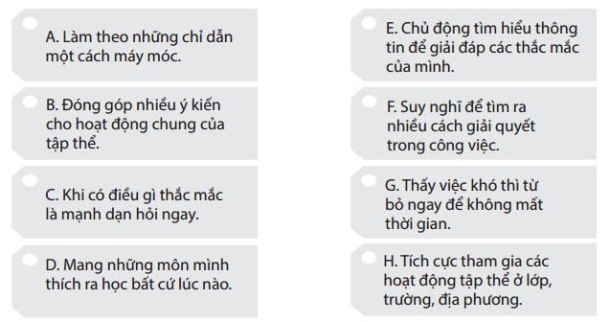

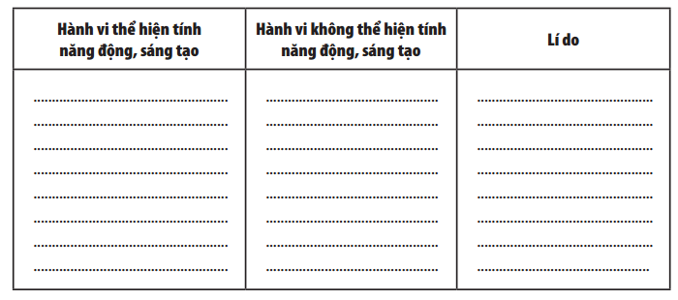

Câu 9: a/ Hiện tượng tham nhũng, nhận hối lộ, tư lợi cá nhân,... đã đi ngược lại phẩm chất đạo dức nào mà em được học trong chương trình môn Giáo dục công dân lớp 9? Hãy nêu khái niệm và ý nghĩa của phẩm chất đó?

b/ Để không sa vào hiện tượng trên thì bên cạnh việc tuân theo những quy định của pháp luật, chúng ta cần phải có niềm tin là luật nhân quả không phải không đến mà là chưa đến. Ông cha ta có câu: “Ở hiền gặp lành", “Gieo gió gặt bão”. Em có suy nghĩ gì về lời dạy trên?

Câu 10: Là người con hiếu thảo bên cạnh việc chăm lo, phụng dưỡng,... cha mẹ thì chúng ta còn phải biết khuyên can khi cha mẹ làm những việc chưa đúng. Em sẽ khuyên can cha mẹ mình như thế nào trong những trường hợp sau:

+ Trường hợp 1: Em biết ba mẹ mình đang kinh doanh mặt hàng không đảm

bảo chất lượng ảnh hưởng xấu đến sức khỏe khách hàng.

+ Trường hợp 2: Em biết ba mẹ mình đang tìm cách “mua điểm" để bài kiểm tra, bài thi của em được điểm cao.

Câu 11: Học sinh chọn 1 trong 2 đề sau:

Đề 1: Trong cuộc sống, nhiều người có tài năng sáng tạo ra những sản phẩm giúp ích cho cuộc đời như: Cặp “2 trong 1" vừa là cặp sách, vừa là phao cứu sinh; cây “2 trong 1" đó là cùng một thân cây nhưng phần rễ cho củ (khoai tây), phần thân cho quả (cả chua).... Em hãy viết đoạn văn (7-10 dòng) ca ngợi những người sáng tạo có đạo đức và nếu lên hướng phấn đấu của bản thân em trong tương lai.

Đề 2: Trong cuộc sống có một số người vì lợi ích bản thân mà tạo ra những sản phẩm có hại cho xã hội như đồ chơi trẻ em có chất độc hại, thuốc chữa bệnh ung thư giả, ... Em hãy viết đoạn văn (7-10 dòng) phê phán việc làm của những người trên và nêu lên hưởng phấn đấu của bản thân em trong tương lai.

Câu 12: Em hãy viết một đoạn văn (7 – 10 dòng) nói về sự cần thiết của tính năng động, sáng tạo đối với người lao động trong thời kì công nghiệp hóa, hiện đại hóa đất nước.